公立医院绩效考核

方便查找

重症医学科三区

2024-02-18

# 1. 帮扶

请于10月12日上午下班前交党办杨明鑫OA，并附上相关照片、记录等佐证材料）

## 1.1 相关文件

* [关于印发《上半年医院经济运营分析报告”第四象限”帮扶责任分工表》的通知](data/关于印发《上半年医院经济运营分析报告“第四象限”帮扶责任分工表》的通知%20(1).pdf)
* 【金山文档】 “第四象限”科室帮扶情况统计表（截至10月11日）<https://kdocs.cn/l/cs4QkphtX5Fb>
* 【金山文档】 2023年1-7月重症医学科三区运营分析报告<https://kdocs.cn/l/cd1iMG23mLzT>
* 【金山文档】 重症医学科三区-2023年上半年DRGs数据分析及改进措施 <https://kdocs.cn/l/coeKXluBLSpE>
* 【金山文档】 科室运营帮扶情况汇报 <https://kdocs.cn/l/ctqTAzf9RgK0>
* 【金山文档】 2023年前三季度国考不达标指标整改报告 <https://kdocs.cn/l/cfTREn247bTL>

## 1.2 帮扶人

陈哲林副院长

## 1.3 时间

2023-09-06

## 1.4 现场照片

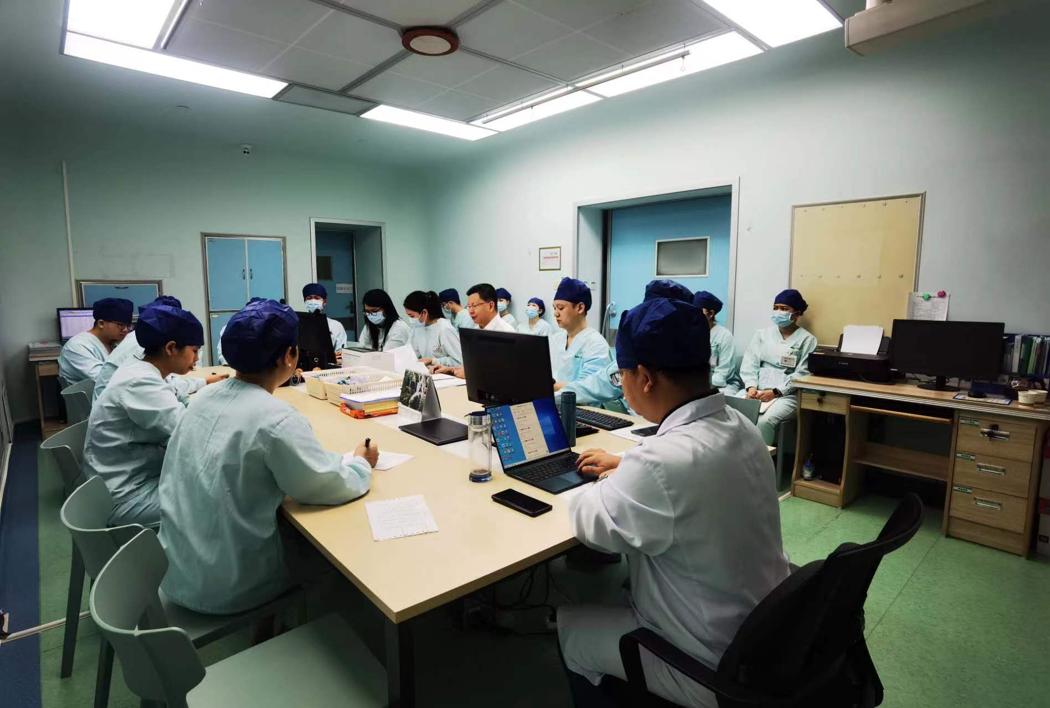

帮扶会议现场

## 1.5 帮扶措施

* 分析2023年1-7月重症医学科三区运营情况：包括业务收入情况、成本、结余、业务效率以及2023年1-7月DRGS病种分析。
* 分析问题及提出改进措施，科室应着重提高医疗服务收入占比，控制成本，优化病种结构和加强病人来源管理。主要措施包括以下5个方面：

1. 收入：科室应继续提高医疗服务收入占比，严格控制药品收入，并优化检查化验收入。
2. 成本：科室应控制人员经费、药品费和固定资产折旧的增长，合理分配资源。
3. 结余：科室应注意成本控制，避免成本增长超过收入。
4. 病种：科室应分析病种结构，发展优势病种，优化诊疗流程，降低时间和费用指数的高病种。
5. 病人来源：加强院前急救管理，增加病人来源；加强医联体作用，提高重症转诊率。

## 1.6 取得成效

### 1.6.1 业务收入同比增长

| 科室 | 2022年9月 | 2023年9月 | 增减额 | 增减率 |
| --- | --- | --- | --- | --- |
| 重症医学科三区 | 192.21 | 209.3 | 17.09 | 8.89% |

### 1.6.2 收入结构得到优化

#### 1.6.2.1 医疗服务收入增加

|  | 项目 | 2022年9月 | 2023年9月 | 增减额 | 增减率 |
| --- | --- | --- | --- | --- | --- |
| 41 | 医疗服务收入 | 897016.1 | 1056586 | 159569.8 | 17.8% |

#### 1.6.2.2 药费下降

|  | 项目 | 2022年9月 | 2023年9月 | 增减额 | 增减率 |
| --- | --- | --- | --- | --- | --- |
| 45 | 药品收入 | 1311754 | 1228482 | -83272.04 | -6.3% |

# 2. 2023年前三季度国考不达标指标整改报告

## 2.1 通知

根据绩效考核工作要求，今年1-9月临床科室国考指标数据已OA发给各科科主任和绩效员，请针对1-9月不达标的指标写份整改报告，于11月8日（下周三）前完成整改报告，经科室主任审阅后发回绩效办李伟浩OA，谢谢。

## 2.2 2023年1-9月绩效指标完成情况

|  |  |  |  |  |  |  |  |  |  |  |  |  |  |  |  |  |  |  |  |  |  |  |  |  |  |  |  |  |  |  |  |  |  |  |  |  |  |  |  |  |  |  |
| --- | --- | --- | --- | --- | --- | --- | --- | --- | --- | --- | --- | --- | --- | --- | --- | --- | --- | --- | --- | --- | --- | --- | --- | --- | --- | --- | --- | --- | --- | --- | --- | --- | --- | --- | --- | --- | --- | --- | --- | --- | --- | --- |
| 表 1— 重症医学科2023年1-9月绩效指标完成情况   | 指标 | 2022年完成值 | 2023年目标值 | 2023年1-9月完成值 | 2023年1-9月离目标值差距 | 是否达标 | | --- | --- | --- | --- | --- | --- | | 医疗服务收入占医疗收入比例 | 24.2% | 28.2% | 25.1% | 3.1% | 否 | | 住院次均费用（元） | 158124 | 150218 | 157312 | -7094 | 否 | | 需获科研经费（万元） | NA | 30 | 19 | 10 | 否 | | 万元收入能耗支出（元） | NA | 12 | 59 | -46 | 否 | | 高值耗材占比 | NA | 10.8% | 6.6% | 4.2% | 是 | | 卫生材料占比 | NA | 13.7% | 13.8% | -0.1% | 否 | |

## 2.3 原因分析及改进措施

### 2.3.1 医疗服务收入占医疗收入比例

#### 2.3.1.1 不达标原因分析

1. 医保政策调整：医保政策调整导致医疗服务的价格下降，医保报销比例的调整、医保支付标准的变化等导致医疗服务的收入。
2. 耗材成本增加：新技术的应用和疫情需要涉及到新设备的购置成本和耗材使用增加。
3. 患者付费能力下降：经济形势影响能导致部分患者的付费能力下降，拒绝接受部分医疗服务，导致收入减少。

#### 2.3.1.2 改进措施及成效

科室通过提高服务质量、优化资源配置、拓展特色科室等方式来应对收入下降，取得了明显成效。 以9月份为例：

1. 医疗服务性收入的各个构成部分均同比增长。见 图 1。

|  |
| --- |
| 图 1— 除床位收入等因医保收费政策调整下降以外，其余项目均为增长。 |

1. 收入结构持续优化，医疗服务收入占比逐步增长。见 图 2。

|  |
| --- |
| 图 2— 10月份的医疗服务占比为29.4%，保持该趋势年底有望完成目标。 |

### 2.3.2 次均住院费用

#### 2.3.2.1 不达标原因分析

1. 重症病情和治疗复杂性：住院患者，尤其是今年疫情期间患者患有较严重的疾病，需要更多的医疗资源和更复杂的治疗方案，住院时间更长，这会导致住院次均费用的增加。
2. 新技术治疗和设备使用：一些疾病需要应用新技术治疗或使用较贵的医疗设备和耗材，例如人工肝、PICCO等，这会提高住院治疗的成本。
3. 药费支出增加：疫情期间外院转入病人多，且病情重，抢救病人多，导致药物费用增加。特别是抢救药物的使用量大增，其中去甲肾上腺素、间羟胺和垂体后叶素等升压药物成为费用消耗排名靠前的药物。住院时间长，抗生素的使用量增加，导致泛耐药菌感染的发生率升高。多粘菌素等抗生素的使用量也随之增加，进一步推高了药物费用。
4. 耗材支出增加：疫情期间缓冲病房的耗材费用也计入了我室的费用统计，导致耗材支出占比上升。ICU患者需要频繁的病情监测，床旁检测所需的耗材增加，也对费用消耗造成了影响。
5. **分子包括了转科病人收入，分母没有包括转科病人数，导致次均住院费用增加**，见 表 2。

#### 2.3.2.2 次均住院费用统计口径问题

|  |  |  |  |  |  |  |  |  |  |  |  |  |  |  |  |  |  |  |  |  |  |  |  |  |  |  |  |  |  |  |  |  |  |  |  |  |  |  |  |  |  |  |  |  |  |  |  |  |  |  |  |  |  |  |  |  |  |  |  |  |  |  |  |  |  |  |  |  |  |  |
| --- | --- | --- | --- | --- | --- | --- | --- | --- | --- | --- | --- | --- | --- | --- | --- | --- | --- | --- | --- | --- | --- | --- | --- | --- | --- | --- | --- | --- | --- | --- | --- | --- | --- | --- | --- | --- | --- | --- | --- | --- | --- | --- | --- | --- | --- | --- | --- | --- | --- | --- | --- | --- | --- | --- | --- | --- | --- | --- | --- | --- | --- | --- | --- | --- | --- | --- | --- | --- | --- | --- |
| 表 2— 不同统计口径对次均费用的影响。   | 月份 | 收入 | 出院人数 | 转科人数 | 转科和出院人数 | 次均费用-按出院人数计 | 次均费用-按出院和转科人数计 | | --- | --- | --- | --- | --- | --- | --- | | 2023年01月 | 6372108 | 35 | 23 | 58 | 182060.2 | 109863.93 | | 2023年02月 | 5712497 | 31 | 23 | 54 | 184274.1 | 105786.98 | | 2023年03月 | 4357051 | 31 | 27 | 58 | 140550.0 | 75121.57 | | 2023年04月 | 4103667 | 30 | 30 | 60 | 136788.9 | 68394.45 | | 2023年05月 | 4112271 | 25 | 36 | 61 | 164490.8 | 67414.28 | | 2023年06月 | 5176518 | 21 | 29 | 50 | 246500.9 | 103530.36 | | 2023年07月 | 5390229 | 35 | 33 | 68 | 154006.5 | 79268.07 | | 2023年08月 | 3762158 | 25 | 26 | 51 | 150486.3 | 73767.80 | | 2023年09月 | 4117178 | 29 | 36 | 65 | 141971.7 | 63341.20 | |

#### 2.3.2.3 改进措施及成效

1. 合理用药：建立药物使用评审制度，避免过度使用特殊药物，控制药物费用支出。
2. 加强感染控制：提高院内感染控制水平，降低患者感染率，减少抗生素使用。
3. 精细管理耗材：合理安排库存，推广高性价比的耗材，减少不必要的费用支出。
4. 提高监测技术操作水平：为护士和医护人员提供专业培训，确保准确监测患者生命体征，避免资源浪费。
5. 推行综合康复管理：加强ICU康复管理，促进患者早期康复，缩短住院时间，减少耗材使用。
6. 强化成本管理意识：提高医务人员成本管理意识，优化资源配置，减少不必要的浪费。
7. 运用Drgs系统分析病种结构，大力发展优势病种，优化诊疗流程，提高诊疗效率。

通过以上改进措施，2023年下半年前4月人均住院费用呈逐步下降趋势，见 图 3。

|  |
| --- |
| 图 3— 2023年第3季度次均住院费用逐步下降 |

### 2.3.3 需获科研经费

#### 2.3.3.1 不达标原因分析

1. 省级科研项目申报竞争激烈：在申请省自然和省科技项目时，通常要求申请人具有博士学位和丰富的基础研究经验，这导致全院能获得省级项目资助的机会较少。即便在省医学科研基金中获得2项资助，资助金额却有限（仅1万元）。
2. 需加强科研团队建设：重症医学临床医生承担着巨大的业务压力，因此用于科研的时间相对有限，这可能影响到申报课题的积极性。因此，需要提高医生们参与科研的积极性，并加强科研团队的建设。
3. GCP项目进展顺利，但合同金额偏低：尽管GCP项目进展顺利，但签署的合同金额较少，这可能会对项目的持续开展和研究成果的产出造成一定影响。

#### 2.3.3.2 改进措施及成效

针对以上问题，我们做出了以下改进措施：

1. 提升申报竞争力：
   * 提供更多的科研培训和指导，帮助医生提升科研水平，增加申报省级科研项目的成功率。
   * 鼓励并支持医生参与科研团队，建立合作关系，提高团队整体的科研实力。
   * 提供更多的科研资源支持，如实验设备、文献检索工具等，提高科研条件。
2. 加强科研团队建设：
   * 通过各资金项目申报的机会，积极组织临床医生撰写申报书，锻炼队伍。
3. 提高GCP项目合同金额：
   * 出色完成申报方的入组任务，通过与合作方沟通，争取提高后期GCP项目的合同金额，确保项目能够顺利开展并取得更多的研究成果。
   * 开展器械临床试验，增加GCP合同金额。

改进措施的成效：

1. 增加了医生申报省级科研项目的成功率，取得了2项省医学科研基金，提升了科室的科研水平和影响力。
2. 科研团队的建设得到加强，团队整体科研水平提高，科研成果将得到进一步的提升。
3. GCP项目获得更多的资金支持，已立项2项器械临床试验项目，合同正在拟定中。

### 2.3.4 万元收入能耗支出

#### 2.3.4.1 不达标原因分析

我科万元能耗支出超标的原因分析包括以下几个方面：

1. 设备能耗：重症医学科需要使用一些高能耗的医疗设备，如呼吸机。
2. 制冷和空调能耗：重症医学科病房、药柜等通常需要保持严格的温度控制，制冷和空调设备的能耗较高。
3. 常规照明和电力消耗：除了医疗设备，重症医学科的常规照明、电力使用等也是能耗的重要组成部分。
4. 层流病房能耗大：我科病房为层流病房，设备老化，经常需要维修，用电量大，但床位费又不能按层流收费，导致万元能耗支出增加。
5. 节能意识有待加强：医务人员在使用医疗设备和资源时，可能缺乏节能意识，导致能源浪费现象。

#### 2.3.4.2 改进措施

针对万元能耗支出超标的情况，提出以下改进措施：

1. 设备能效提升：
   * 定期对医疗设备进行维护和保养，确保设备处于最佳工作状态，提高设备的能效。
   * 考虑逐步更新老化设备，选择能效更高的新型医疗设备，降低能耗支出。
2. 节能意识培训：
   * 开展医务人员的节能意识培训，提高他们对于节能节电的认识，鼓励他们在工作中节约用能。
3. 优化空调制冷系统：
   * 优化空调和制冷系统的设置，合理控制温度和湿度，降低空调能耗。
4. 设备使用规范：
   * 制定医疗设备使用规范，合理使用医疗设备和耗材，减少不必要的能源浪费。
5. 能源管理监测：
   * 建立能源消耗监测系统，对各项能源消耗进行监控和分析，发现问题及时进行调整和改进。

通过以上改进措施的实施，我科争取有效降低能耗支出，提高能源利用效率，从而达到节能减排、降低成本的目的。

### 2.3.5 卫生材料占比

#### 2.3.5.1 不达标原因分析

1. 疫情期间我科承担缓冲病房建设，救治危重患者多，导致卫生材料使用有所增加。
2. 价格波动：疫情期间，全球原材料价格上涨的情况下，卫生材料市场价格波动较大，可能导致收入占比不稳定，影响占比的达标情况。
3. 输血费计入卫生材料收入。

#### 2.3.5.2 改进措施及成效

针对上述情况，我们进行了以下改进措施：

1. 优化库存管理：
   * 针对疫情期间卫生材料使用增加的情况，优化库存管理，合理控制库存水平，减少过多库存的积压，降低资金占用成本。
2. 加强成本控制：
   * 针对全球原材料价格上涨的情况，加强成本控制，寻求替代消耗品，降低采购成本，确保卫生材料收入占比的稳定。
3. 合理输血：
   * 加强对临床用血的审核和质控，合理用血。

通过以上改进措施的实施，我科卫生材料收入占比控制良好，离目标值只有一步之遥，相差0.1%，有望第四季度完成任务。